**お便り**   **2020(令和2)年１月**

**宮内** **専念寺**

**（しみの光の中で、春を迎える）**

**各々、喜び・悲しみ、様々な悩みを抱えての日日ではあると存じますが、阿弥陀如来のお慈悲の光に包まれて、新年を迎えられましたこと、ここにお慶び申し上げます。さて、本年も下記のごとく、** **（ご命日）にあたり、御正忌報恩講をお勤めいたします。**

**冷たい時候ではありますが、是非ご縁にお遇いいただきたく存じます。**

# 

**１月１６日（木） 朝席１０時、** **昼席１時** **(御満座）**

**御講師　安本 利生** **師　(** **北広島町 最勝寺** **）**

**◎『』の拝読があります。**

**（御伝鈔とは親鸞聖人の求道の生涯がつづられた文語調の伝記です。）**

**◎お昼は、みなさんで「ぜんざい」をいただきます。**

**現代は簡素化されましたが、つい一昔前までは夜を通してご縁に遇ったものです。どうぞ、ご家族でお参り下さい。京都の本願寺では、現在でも、９日より１６日まで七昼夜かけ、厳粛に報恩講がつとまります。京都盆地の冷たい朝。薄暗い中でのおは、とても雰囲気が良いです。は、毎年二日ほど法要出仕しております。**

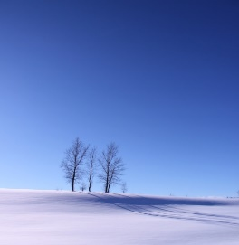

[この写真](http://asahikawahakkai.blog104.fc2.com/blog-entry-502.html) の作成者 不明な作成者 は [CC BY-SA-NC](https://creativecommons.org/licenses/by-nc-sa/3.0/) のライセンスを許諾されています

**○仏婦連絡**

**例　会** **１月は御正忌聴聞とします。**

**２月１４日（金） ８時半～１０時半**

**３月１３日（金） ８時半～１０時半**

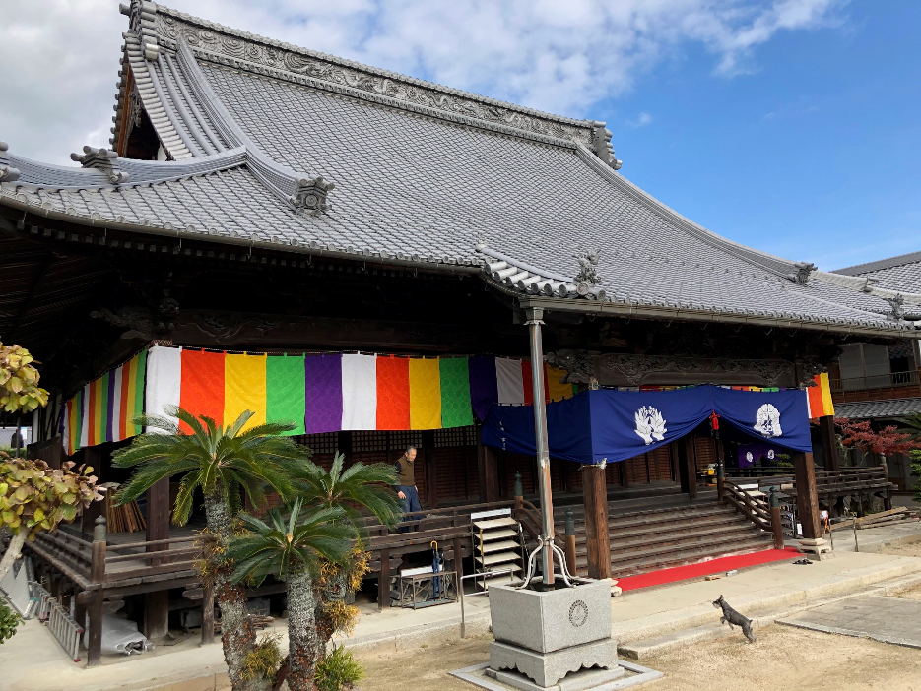

**行事報告。**

**１２月９日（月）**

**報恩講（お取り越し）**

　50名ほどで、おをいただきました。

**１２月３１日～１月１日　除夜会（じょやえ）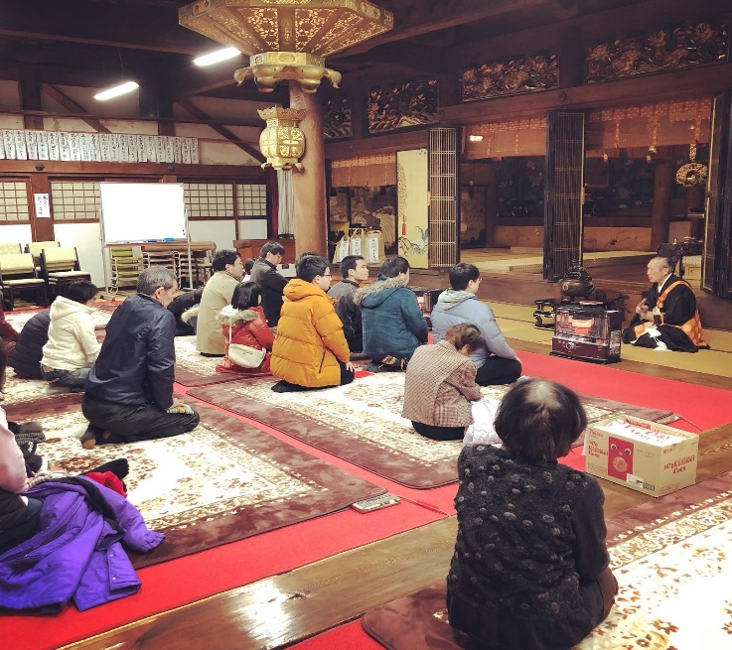　　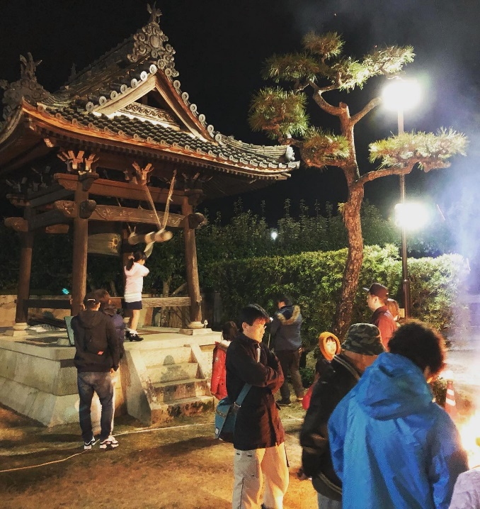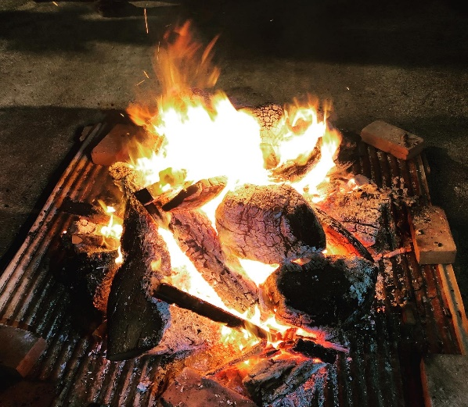　　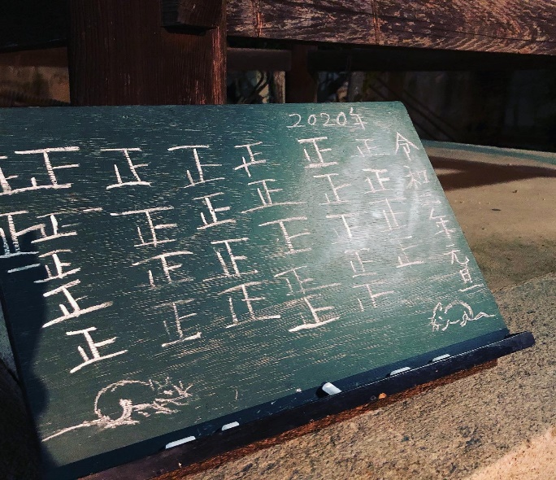**

**〇除夜会は、１１時４５分から勤行とお話があり、０時００分に最初の鐘を撞きます。**

**いつから始めたのかは、良く分らないのですが、私（若院）が子供の頃から、やっています。**

**近年、参拝者も増え、賑やかに勤めております。今年も開催予定でありますので、どうぞご参拝下さい。**

**浄土真宗では、除夜の鐘で煩悩を消すということはありませんので、撞く回数も適当です。**

**今年は１４５回でした。子供も大人も、何度も撞いてははしゃいでおりました。**

　ことば

**憎い人が　いるのではない**

**憎いと思う　わたしがいるだけ**

※専念寺ホームページ『宮内　専念寺』で検索。

<http://miyauchi-sennenji.com>　　あまり更新ができてはいません。

今年の年回忌表

|  |  |
| --- | --- |
| **２０１９（平成31・令和元年）年往生　一周忌** | **２００４（平成１６）年往生**  **十七回忌** |
| **２０１８（平成３０）年往生**  **三回忌** | **１９９６（平成８）年往生**  **二十五回忌** |
| **２０１４（平成２６）年往生**  **七回忌** | **１９８８（昭和６３）年往生**  **三十三回忌** |
| **２００８（平成２０）年往生**  **十三回忌** | **１９７１（昭和４６）年往生**  **五十回忌** |

**◇ご葬儀・ご法事の会場について**

**通夜・葬儀や法事が自宅にて行えない時は、専念寺の本堂、または門徒会館（庫裏二階）をお使いください。また、ご法事後の食事も会館にて行えます。使用料などは設けておりませんので、気軽にお電話・ご相談ください。**

　　～私の見ている世界

　　「一水私見」は、仏教の深層心理学ともいえるの言葉です。

一水、つまり同じ水を見ても、魚には「みか」と見え、満足を知らぬ餓鬼は炎の燃え上がる「」に見え、人間は「飲み物」、そして天人は「宝石」に見えるというのです。これが私見です。

　以前、ある方から「世の中には、なんてたくさんの妊婦さんがいるんだろうと、自分が妊娠してみて初めて気が付きました」と教えていただきました。自分の関心が生まれた時、見えてきたというのです。物事を平等に見ているつもりでも、実は、自分の関心に合わせてみていた、いや、ものごとは自分の都合で見ているのですね。

「あの人はいい人」「あの人は悪い人」と、私たちは決めつけて物事をみたり、考えたり、発言したりしていますが、こうして「一水私見」の教えに出遇う（であう）と、本当は、私にとって「あの人はいい人」だったり、「都合の悪い人」だったのかもしれません。

　これは人間のものの見方ですから、そのまま、人間のつくり出す社会のものの見方、歴史観にもつながっています。つまり、「いい国」「悪い国」というのも、そのまま、私の国の体制にとって「都合のいい国」「都合の悪い国」なのかもしれません。

　あるお寺の掲示板に、こんな言葉がありました。

　「憎い人など　一人もいない　憎いと思う私がいるだけ」

　自分の都合ばかりにしがみついていると、つらい思い、苦しい状況、憎しみから抜け出せずにいるままです。

　１９７１年の大ヒット曲「あの素晴らしい愛をもう一度」も、この視点から見つめ直すと、大切なことを教えてくれているように思えます。人々に受け入れられる歌は、同じ出来事を深く見つめる目を大切にしていたいのです。

　　　命かけてと誓った日から　すてきな思い出　残してきたのに

　　　あの時　同じ花を見て　美しいと言った二人の　心と心が今はもう通わない

　　　あの素晴らしい愛をもう一度　あの素晴らしい愛をもう一度

本多静芳氏（東京・万行寺）